Муниципальное казённое дошкольное образовательное учреждение
«Детский сад №3 «Алёнушка» для детей раннего возраста»

Образовательный познавательно-исследовательский проект по экологическому воспитанию детей раннего возраста:
«Чудо - вода».

Подготовила:
Воспитатель Ермолаева А.В.

2017г.
I. Актуальность.

В период дошкольного детства ребенок открывает мир природы, с помощью которого процесс познания у ребенка проходит эмоционально-практическим путем. Каждый дошкольник – маленький исследователь, с радостью и удивлением открывающий для себя мир. Ребенок стремится к активной деятельности. Вот почему такой вид деятельности как наблюдение наиболее близкий и естественный для ребенка – дошкольника. Видный отечественный психолог С. Л. Рубинштейн рассматривает наблюдение как результат осмысленного восприятия, в процессе которого происходит развитие мыслительной деятельности. Развитие разных форм восприятия и наблюдения он связывает с содержанием. Важным является вопрос о содержания наблюдения что может и должен видеть ребенок, какие особенности объектов природы замечать. Эта проблема стала перед нами. Игры с водой благодатно действуют на детей. Поэтому не случайно в теории и практике дошкольного воспитания этим играм уделяется большое внимание. Первое вещество, с которым с удовольствием знакомиться ребенок, это вода. Она дает ребенку приятные ощущения, развивает различные рецепторы и предоставляет практически неограниченные возможности познавать мир и себя в нем. Игры с водой один из самых интересных способов обучения. Проблема проекта состоит в формировании реализации методов и форм наблюдения с помощью игр с водой у детей младшего дошкольного возраста. Предполагается, что влияние этих игр с водой можно объяснить именно стремлением к познанию их свойств. Все это делает игру особенно интересной и волнующей для детей младшего дошкольного возраста.
- Целеполагания
Цель проекта – Формирование у детей первоначальные представления о свойствах и использовании воды.

Задачи:
- Познакомить детей младшего дошкольного возраста с обобщенными способами исследования воды;
- содействовать развитию наблюдательности, внимания и памяти с помощью игр с водой;
- Воспитывать у детей желание к совместным со взрослыми практическим, познавательным действиям; воспитывать бережное отношение к воде;
- дополнить развивающую предметно - пространственную среду атрибутами для экспериментальной деятельности детей;
- Разработать оптимальные формы взаимодействия с родителями для реализации проекта.
Участники проекта: дети 1-й группы раннего возраста, родители, воспитатели.
Длительность проекта: 1 неделя (с 19.06.2017. по 23.06.2017.).
Предполагаемый результат реализации проекта:

Дети:
- сформированное у детей устойчивое положительное отношение к воде;
- развитие свободного общения со взрослыми и детьми;
Воспитатели:
- 2распространение опыта работы в рамках педагогического проекта;
Родители:
- повышение компетентности в вопросах наблюдательности у детей первой группы раннего возраста;
- практическое участие в пополнение развивающей предметно - пространственной среде для экспериментальной деятельности детей;
- участие в домашнем, семейном проекте «Для чего нужна вода?».

- Разработка проекта
3.1. Подготовка к реализации проекта
- Доведение до участников проекта актуальности проблемы, ознакомление с целями, задачами и предполагаемыми результатами проекта – объявление.
- Изучение информационно – методической литературы по данному направлению.
2.1.Одинцова Л. Экспериментальная деятельность в ДОУ. Методическое пособие. – М.:Сфера, 2012.
2.2. Прохорова Л. Н., Балакшина ТА. Детское экспериментирование — путь познания окружающего мира//Формирование начал экологической культуры дошкольников (из опыта работы детского сада № 15 «Подсолнушек» г. Владимира)/ Под ред. Л. Н. Прохоровой. — Владимир, ВОИУУ, 2001.
2.3. Рыжова П. Игры с водой и песком// Обруч, 1997. — № 2.
2.4. Селевко Г. К. Современные образовательные технологии. Учебное пособие. - М.: Народное образование, 2008. – 256 с.
- Подготовка необходимых пособий для дополнения развивающей предметно-пространственной среды:
Пособия: Центр воды и песка, сачки, воронки, удочки, ситечки, венчики, шумовки, деревянные ложки, половники, ложки для перемешивания салата, лопатки, ведерки, грабельки.
Дидактический материал: рыбки, шарики, футляры от киндер сюрпризов, формочки для игры с песком, наборы мелких игрушек.
Природный и бросовый материал: шишки, ракушки, камешки, орехи, пробки от пластиковых бутылок, деревянные палочки.

4.2. Этапы проекта
1. Наблюдение за детьми в режимных моментах.
2. Выбор формы работы с детьми.
3. Составление программы.
4. Рефлексия.
4.3. Разработка основных направлений реализации проекта

1). Взаимодействие с детьми.
- Недельное перспективное планирование. (см. Приложение №1);
- Картотека игр с водой для детей раннего возраста. (см. Приложение №2).
- Итоговое занятие для детей «Капелька в гостях у детей». (см. Приложение №3);

2). Взаимодействие с семьей:
- Консультация для родителей на тему: «Игры с водой в домашних условиях». (см. Приложение №4);
- Буклет «Организация игр с водой». (см. Приложение №5)
- Выставка практического материала по домашнему, семейному проекту на тему «Для чего нужна вода?».
- Пополнение развивающей предметно - пространственной среде для экспериментальной деятельности детей.

3) Взаимодействие с педагогами:
- Распространение опыта работы в рамках педагогического проекта.
- Картотека игр с водой для детей раннего возраста.

Приложение №1
Перспективное планирование в рамках педагогического познавательно-исследовательского проекта по экологии:
«Чудо - вода».
День недели, дата | Содержание совместной деятельности с детьми | Сотрудничество с семьёй
Понедельник | 1 половина дня:  - Знакомство с водой.  - Заучивание потешки «Водичка… ».  - Чтение произведения К. И. Чуковского «Мойдодыр».  Цель: Развивать у детей культурно-гигиенические навыки; дать представление детям о том, что необходимо купаться, умываться и для этого необходима вода. | Домашний, семейный проект на тему «Для чего нужна вода?».
Понедельник | 2 половина дня:  - Беседы об обитателях воды.  - Эксперимент «Воздух под водой».  Цель: Познакомить детей с обитателями воды. Понаблюдать за тем, что происходит с водой, когда в нее поступает воздух (эксперимент с трубочками). | Домашний, семейный проект на тему «Для чего нужна вода?».
Вторник | 1 половина дня:  - Эксперимент (вода – лед – вода).  - Чтение сказки «Заюшкина избушка».  Цель: Дать представление детям о том, что вода может быть не только жидкой, но и твердой. И что под воздействием тепла, вода превращается из твердого состояния в жидкое, и наоборот. | Привлечение родителей для пополнение развивающей предметно- пространственной среде.
Вторник | 2 половина дня:  - Эксперимент (вода и солнце).  - Эксперимент с водой (впитывание воды в губку).  Цель: Познакомить детей со свойством воды – испарение и впитывание.
Среда | 1 половина дня:  - Эксперимент «В воде не тонет».  - Игра «Пускаем кораблики».  Цель: Познакомить детей с тем, что дерево, пенопласт, пластмасса не тонут в воде, а камни тонут. | Консультация для родителей на тему: «Игры с водой в домашних условиях»
Среда | 2 половина дня:  - Беседы о том, что вода необходима для животных, птиц, рыб, растений и людей, без нее нельзя выжить.  - Наблюдение за тем, как при поливе цветов вода впитывается в грунт. Дома как пьют домашние животные.  Цель: Дать детям понять, что вода – это источник жизни, и все живое на земле пьет воду.
Четверг | 1 половина дня:  - Эксперимент: «Вода не имеет формы, вкуса, запаха и цвета».  Цель: Дать детям представления, что вода не имеет формы, запаха, вкуса и цвета. | Буклет «Организация игр с водой».
Четверг | 2 половина дня:  - Эксперимент «Окрашивание воды».  - Обобщенные беседы о свойствах воды, о ее назначении и значении в жизни всего живого  Цель: Познакомить еще с таким свойством воды как способность окрашиваться. Закрепить и обобщить знания детей о воде. | Буклет «Организация игр с водой».
Пятница | - Итоговое занятие: «Капелька в гостях у детей». | Выставка практического материала по домашнему семейному проекту на тему «Для чего нужна вода?».

Приложение №2

Картотека игр с водой

«Луковая грядка»

Необходимый инвентарь: стаканчики из под йогурта, вода, луковицы.
- Ребёнок с вашей помощью или самостоятельно разливает воду в йогуртовые стаканчики, затем «сажает» в них луковицы. Стаканчики выставляются на подоконник.
- В течении нескольких дней, ведётся наблюдение за луковицами. Фиксируется появление корней и листьев.

«Поливаем цветы»

Необходимый инвентарь: детская лейка.
Возьмите на прогулку лейку с водой. Найдите клумбу и объясните ребёнку, что для того, чтобы цветы хорошо росли, их нужно поливать водой. Пусть малыш сам польёт клумбу. Обратите его внимание на то, как при поливе темнеет земля. Поливать можно траву, деревья, кустарники, рассказывая при этом как растения пьют воду. Рассматривайте капельки воды, оставшиеся на листьях, замечайте, что струйки воды из лейки похожи на дождик. Спойте песенку или прочитайте стишок.
Лейку, леечку возьмём
и воды в неё нальём.
Мы польём цветочки лейкой,
Вырастайте поскорей-ка
Игра способствует развитию воображения, моторики. Ребёнок изучает свойства и назначения предметов, знакомится с растительным миром.

«Капли»

Необходимый инвентарь: контейнер для кубиков льда, часка с слегка подкрашенной гуашью водой, пипетка, губка или салфетка.
- С помощью пипетки ребёнок переносит воду из чашки в контейнер для льда.
- Когда все ячейки заполнятся, можно собрать таким же способом воду обратно в чашку.
- В ходе эксперимента можно посчитать, сколько капель вмещается в одну ячейку, в две и т.д

«Выжми мочалку»

Необходимый инвентарь: две ёмкости, поролоновая губка.
Одну ёмкость заполните водой. Покажите ребёнку, как с помощью губки можно переносить воду из одной посуды в другую. Предложите попробовать самому сделать тоже самое.
Игра развивает мелкую моторику.

«Кораблики»

Необходимый инвентарь: тазик, бумага.
Налейте в тазик немного воды. Покажите ребёнку, как можно бросать в тазик мелкие кусочки бумаги, подуйте на них. Скорее всего ребёнок повторит ваши действия.
Игра способствует развитию мелкой моторики и артикуляционного аппарата.

«В час по чайной ложке»

Необходимый инвентарь: 2 стакана, чайная ложка, столовая ложка.
Налейте воду в один стакан. Покажите ребёнку, как можно переливать воду ложками в другой стакан. Разрешите ему поиграть самостоятельно.
Игра способствует развитию мелкой моторики, помогает освоить понятия, пустой, полный.

«Налил – вылил»

Необходимый инвентарь: ёмкость с водой, 1 большой стакан и 1 маленький стакан.
Поставьте перед ребёнком тазик с водой, покажите как можно зачёрпывать воду одним стаканом и переливать её в другой. Предоставьте ребёнку свободу действий.
Игра способствует развитию координации движений, расширяет представления о свойствах вещества.

«Шарики в воде»

В такой игре – эксперименте тренируется мелкая моторика.
Необходимый инвентарь: две глубоких тарелки или два небольших тазика,, несколько теннисных шариков, ситечко с ручкой, салфетка или губка.
- Поставьте на стол две глубоких тарелки, одну из которых наполните водой и опустите в неё шарики. Ребёнок с помощью ситечка достаёт шарики из тарелки с водой и перекладывает в пустую тарелку. В процессе эксперимента он замечает, что вода проливается в дырки ситечка, и что пластмасовые шарики не тонут в воде.

«Моет трубочиста»

Необходимый инвентарь: небольшая пластмассовая или резиновая кукла, паралоновая губка.
Попросите малыша вымыть испачканную куклу. Называйте части тела, которые надо вымыть: «А теперь вымой ей ножку, посмотри, как она испачкалась», и т.д. Губку можно намылить, обратите внимание ребёнка НАТО, как скользит в руках намыленная кукла.
Игра способствует развитию моторику, речи.
«Дождик»
Необходимый инвентарь: лейка.
Поместите в тазик или ванну пластмассовые игрушки, дайте ребёнку лейку и предложите поиграть в кукольный дождик. Поливайте кукол из лейки, вспоминая все известные вам стихи про дождик. После «дождя» дайте малышу сухое полотенце и попросите вытереть все игрушки.
Дождик, дождик!
Лейся пуще!
Пусть растёт
Пшеница гуще!
Лейся, лейся,
Как река!
Будет белая мука!
Г. Лагздынь

«Тонет – не тонет»

Необходимый материал: тазик с водой, несколько предметов из разных материалов: пёрышко, гвоздик, пластмассовый шарик, прищепка, бусинка, бумажка и т.д.
- В ходе эксперимента ребёнок должен распределить предметы по признаку «Тонет – не тонет»
- Тонет сразу
- Тонет после намокания
- Не тонет.

«Волшебное свойство воды»

Необходимый инвентарь: резиновая перчатка, надувной шарик, шарик, кувшин с водой, бутылка, губка.
- Ребёнок в ходе эксперимента получает знание о том, что вода принимает форму заполняемого предмета.

«Умываемся»
Умывая малыша, читайте весёлое стихотворение, сопровождая соответствующими действиями:
Аккуратные зайчата?
Лапки?
Мыли!
Ушки?
Мыли.
Хвостик?
Мыли.
Всё помыли.
И теперь мы чистые,
Зайчики пушистые.
Г. Лагздынь
В игре ребёнок запоминает названия частей тела.

«Разлить поровну»

Необходимый инвентарь: три прозрачных стакана, кувшине или чайник с водой, салфетка.
- Ребёнок должен разливать воду из кувшина поровну во все три стакана. Когда стаканчики наполнены, вы проверяете результат.
- Работу можно повторить, вылив воду из стаканчиков обратно в кувшин.

«Взбивание пены»

Необходимый инвентарь: тазик с водой, венчик, пена для ванны или жидкое мыло, губка или салфетка.
- Ребёнок наливает немного мыла или пены в ванну и помощью венчика взбивает пену. Смотрит, достаточно мыла добавлено в тазик. Если нет, ещё немного добавляет.
- Когда эксперимент закончен, он выливает воду в ведро. Капли воды на столе и мокрый тазик вытирает с помощью губки или салфетки.
- Этот эксперимент также полезен для развития мускулатуры кисти руки.

«Свойства солёной воды»

Необходимый инвентарь: два стакана с водой, два яйца, поваренная соль (4ст. ложки.), ложка.
- Ребёнок с помощью ложки опускается яйцо в один стакан, наблюдает, что оно тонет.
- Во втором стакане он растворяет соль, тщательно размешивая её ложкой. Опускает второе яйцо. Наблюдает, что в этом стакане яйцо плавает на поверхности.

«Сквозь сито»

Необходимый инвентарь: стакан, сито.
Поставьте перед ребёнком тазик с водой, пусть малыш льет воду из стакана в сито. Объясните ему, почему вода утекает. В игре ребёнок познаёт назначение предметов и свойства вещества.

«Поплывёт или утонет»

Поставьте перед ребёнком тазик с водой, дайте ему пуговицы, камушки, лоскуты ткани, мелкие игрушки, металлическую или деревянную ложку. Пусть малыш кидает все предметы в воду и наблюдает за ними. Объясните, почему одни вещи тонут, а другие остаются на поверхности.
В игре познаются свойства предметов, закладываются основы классифицирования, развивается мелкая моторика.

«Прыгающий шарик»

Необходимый инвентарь: пластмассовый шарик для настольного тенниса.
Откройте воду в кране и бросьте шарик в струю воды. Ребёнку будет интересно наблюдать за тем, как шарик прыгает в струе воды, не выскакивая из неё.

«Я и река»

Необходимый инвентарь: бутылка для воды, салфетка – фильтр, два пустых стакана, стакан с проточной водой.
- На прогулке наберите воду из реки. Дома проведите эксперимент.
- Налейте воду из бутылки в один из пустых стаканов, рядом поставьте стакан с проточной водой. Пусть ребёнок сравнит цвет воду в обоих стаканах.
- Затем с помощью салфетки – фильтра очистите воду в стакане с речной водой. Снова сравните. Если одного фильтрования оказалось не достаточно, повторите процедуру. Удастся ли вам добиться очищения речной воды?
- Параллельно поговорите с ребёнком о проблемах загрязнения окружающей среды.
- Очищенную воду можно «вернуть реке». В конце опыта скажите ребёнку, что благодаря его усилиям речка выздоровела.
- Объясните, что есть такие большие, специальные фильтры, при помощи которых люди очищают грязную воду, текущую в реках с заводов. Пусть вспомнит, как крокодил Гена в мультфильме закрывал собой отверстие в трубе из которого текла грязная заводская вода. А если это отверстие закрыть фильтром, который очистит грязную воду, река не будет загрязняться

Приложение №3
Итоговое занятие «Капелька в гостях у детей».
Цель: Создать целостное представление о воде как о природном явлении.
Задачи:
1. Познакомить со свойствами воды (прозрачная, жидкая, впитывается);
2. Дать понять о значимости воды в жизни человека, в природе;
3. Воспитывать бережное отношение к воде; учить беречь природные ресурсы;
4. Обогащать и активизировать словарь.
Материал:
Презентация с изображением воды в природе, три прозрачных стакана с водой, стаканы на каждого ребенка, шум воды.
Ход занятия:
Воспитатель: Ребята вы слышите, кто-то стучится? (В группу входит Капелька).
Воспитатель: Ребята, смотрите, кто к нам в гости пришла Капелька. Давайте с ней поздороваемся. ( Дети здороваются).
Звучит аудиозапись журчания ручейка.
Воспитатель: Ребята, послушайте и определите, что это за звуки.
Дети. Это звуки воды.
Воспитатель: Действительно, это журчит ручей. - Ребята, я хочу вам рассказать о том, какую важную роль играет вода в нашей жизни (показ презентации): водой мы умываемся, готовим из неё еду, моем фрукты, прежде чем съесть, стираем наши вещи, моем пол в доме и что очень важно, просто её пьём. Мы поливаем водой растения, ведь даже они нуждаются в ней, одним словом, без воды жизнь была бы невозможна.
Воспитатель: А теперь, дети, подумайте и скажите, где мы можем набрать воду? (Для подсказки использовать картинки).
Дети:
- Из крана, из реки и озера!
Капелька:
- Я хотела бы предложить вам, ребята, поиграть с водой и понаблюдать за её свойствами.
У вас на столе стаканы с водой. Посмотрим, какая вода? Сейчас я спрячу что-то, а вы найдите и отгадайте что это.
А как вы узнали и почему? Правильно, вода прозрачная.
Дети, каждому из вас я раздала маленькие кружки, в которые буду наливать воду. Делать я это буду медленно и очень осторожно, чтобы не пролить ни капли мимо. А теперь вы попробуйте сделать это так же аккуратно. Таисия, поясни, что ты делаешь?
Таисия:
- Выливаю воду.
Капелька:
А что делает вода?
Таисия:
- Выливается!
Капелька:
- А еще вода течёт медленно, аккуратно.
Далее на поднос с высокими бортиками налить немного воды.
Капелька:
- Ребята, взгляните, что происходит с водой?
Дети:
- Вода разливается!
Капелька:
- А что произойдёт, если кружку с водой опрокинуть на поднос?
Дети:
- Вода разольётся.
Капелька:
- Совершенно верно! А что нужно сделать, чтобы поднос стал сухим?
Дети:
- Его нужно вытереть.
Капелька:
- Правильно, сделать это нужно с помощью сухой тряпки. Посмотрите, что происходит с тряпочкой, сначала она была сухой, а стала…
Дети:
- …мокрой!
Капелька:
- Ткань впитала всю воду с поверхности нашего подноса, теперь он совершенно сухой. А для того, чтобы наши тряпочки снова стали сухими, их нужно просто высушить.
Воспитатель:
А теперь капелька предлагает поиграть с нами игру «Солнышко и дождик».
- Ребята, сегодня мы с вами узнали много нового о воде, о том, что вода разливается, течёт, впитывается в ткань и может испаряться. Не забывайте о том, что вода очень важна для нас, и поэтому её нужно беречь!

Приложение №4
Консультация для родителей
«Игры с водой в домашних условиях»

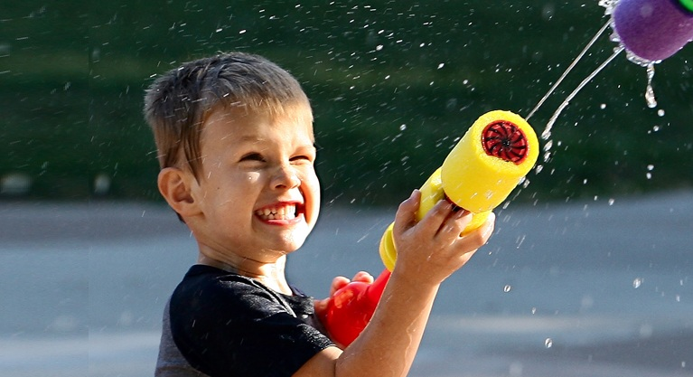
Вода-первый и любимый всеми детьми объект для игр и для исследования. Игры с водой создают у детей радостное настроение, повышают жизненный тонус, дают детям массу приятных и полезных впечатлений, переживаний и знаний. Особенно это важно для самых маленьких.
«Игры с водой» можно организовать на дачном участке. Для игр с водой необходимо организовать элементарные условия: поставить таз с водой, надувной бассейн (температура воды должна быть не менее 20-22 градусов, клеенчатые передники, для того, чтобы не намочить одежду, обязательно закатать рукава одежды, организовывать игры желательно в первой половине дня. Использовать игрушки из различного материала: пластмассовые шарики, бумажные кораблики, уточки, маленькие пупсики и т. д.
Игры и забавы с водой в летний период укрепляют здоровье детей, помогают им знакомиться с окружающим миром, со свойствами и назначениями предметов, развивают воображение, ловкость.
В играх с водой ребёнок, при помощи взрослого, не только познает её свойства, но вода оказывает на организм ребёнка релаксационный эффект, очень интересно наблюдать, как простейшие действия с водой, доставляют радость детям и в дальнейшем оставляют прекрасные воспоминания.
Какие игры с водой можно организовать дома?
- Знакомство со свойствами воды.
- Вода разливается, она жидкая. Её можно собрать тряпочкой или губкой.
- Вода бывает горячая, тёплая и холодная. Попробовать на ощупь.
- Вода чистая.прозрачная, через неё всё видно. Сравнить стакон воды со стаканом молока.
- Вода не пахнет. У неё нет запаха. Дать понюхать.
- Воду можно переливать. Дать детям возможность самим наливать воду.
- Воду можно окрасить, добавить в неё краситель(чай, кофе, гуашь и т.д.)
- Переливание воды разными ёмкастями(ложкой, крышкой, баночкой, кружкой).
- Наливание воды в разные сосуды (чашку, бутылочку, баночку, кастрюльку...).
- Весёлая рыбалка(вылавливание ложкой разных предметов из разных по обьёму ёмкостей).
- Тонет - не тонет(игры на эксперементирование).
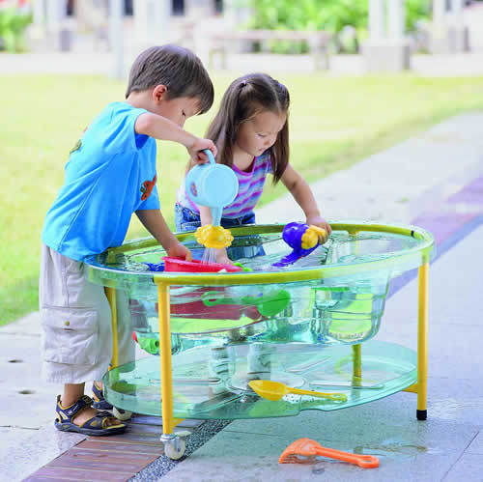
- Игры с мыльными пузырями.(Самостоятельное пускание пузырей. Поймай пузырь на ладошку. Чей пузырь больше Чей пузырь улетит выше, дальше...?).
- Игры с заводными плавающими игрушками.
- Игры с мелкими резиновыми, пластмассовыми и деревянными игрушками.
- Игры с куклой: "Умоем куклу", "Искупаем нашу куклу", "Помоем кукле посуду!, "Постираем кукле бельё."

УВАЖАЕМЫЕ РОДИТЕЛИ! Организуйте детьми «Игры с водой» в летний период. И вы увидите, какую пользу они принесут в развитии ваших детей.

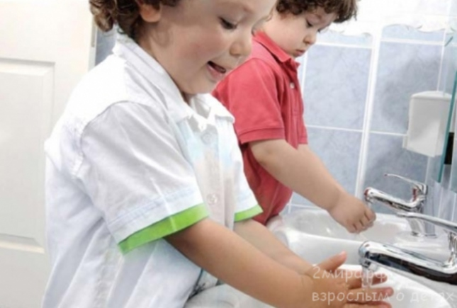
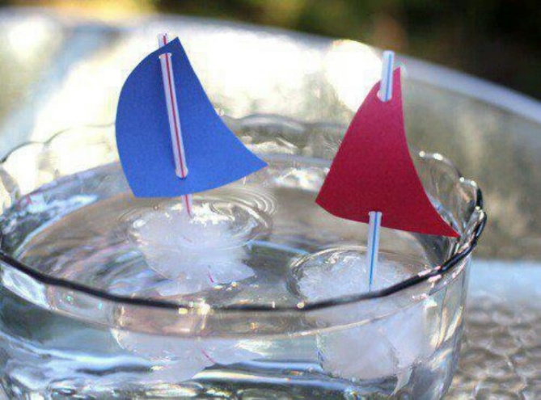В играх с водой ребёнок, при помощи взрослого, не только познает её свойства, но вода оказывает на организм ребёнка релаксационный эффект, очень интересно наблюдать, как простейшие действия с водой, доставляют радость детям и в дальнейшем оставляют прекрасные воспоминания. Малыши удивляются, делают для себя маленькие открытия. Взрослый пускает на воду маленький кораблик, и он плывёт, когда кораблик намокает, он тонет. Взрослый побуждает потрогать воду рукой. Кораблик плывёт, ребенок старается подтолкнуть его рукой. Задаёт вопрос: «Почему он плывёт медленно?». Малыш бросает мячик и говорит: «Смотрите, мячик плавает и не тонет!». Затем пытается опустить его на дно таза, но мячик опять всплывает. Объясните, что мячик круглый, резиновый, лёгкий, поэтому он плавает, а бумажный кораблик намокает, поэтому тонет.
Так, простейшие игровые действия с водой могут принимать осмысленный характер. Взрослый опускает в воду камешек и железный шарик, оба предмета погружаются в таз на дно, дети восклицают, что камешек тонет в воде! Для маленького ребёнка – это открытие! Поясняет, что камешек тонет, потому, что он тяжёлый и железный шарик тоже тяжёлый! Руководство в таких играх со стороны взрослого просто необходимо. Взрослый в игре помогает выделить из множества признаков и качеств предметов, наиболее существенные доступные для восприятия, предмет « тонет», « плавает», «водичка чистая», «тёплая». Часто дети в играх с водой с удовольствием купают свои игрушки.
Игр с водой – огромное разнообразие, вот некоторые из них, которые доступны для каждого ребенка:
«Игра со струёй воды»
Подставляйте под струю воды ладошку ребенка, изучайте падение воды, разбрызгивайте её. Можно, например, предложить ему напонить водой сначала стакан, а потом – столовую ложку. Причем струя воды может быть как теплой, так и холодной, как сильной, так и тонкой.
«Окрашивание воды»
Покрасьте воду акварельными красками. Начать лучше с одного цвета. В одной бутылке (пластиковой, прозрачной) сделайте концентрированный раствор, а потом разливайте этот раствор в разных количествах в другие бутылки. Разлив концентрированнный раствор 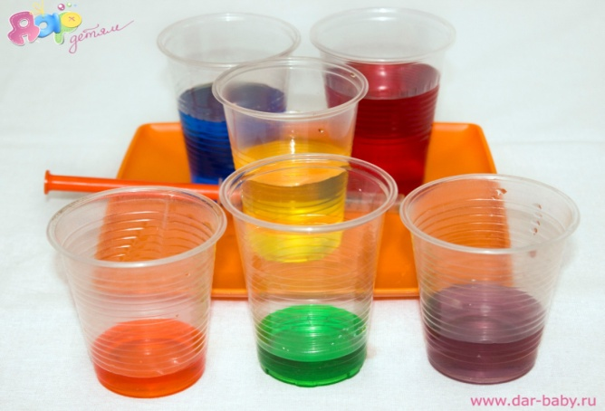 по емкостям, долейте воды и посмотрите с ребенком, где вода получилась темнее, а где светлее.

«Маленький рыбак»
Мелкие предметы бросаем в тазик или ванну. Это будут рыбки. Ребенку даем «удочку» (половник с длинной ручкой), которой он будет вылавливать рыбок. Можно ловить и сачком – для этого подойдет дуршлаг или сито.

«Учимся измерять"
Для игры понадобится небольшая мисочка или кувшин, а также черпак. Взрослый просит заполнить миску водой, используя черпак. Для сравнения лучше взять разные по вместимости миску и кувшин.
«Поиск сокровищ»
Дайте ребенку несколько игрушек, которые он должен рассмотреть и ощупать, а затем опустите их в тазик с водой. Завяжите ребенку глаза и предложите отгадать, какую игрушку он нащупал рукой в воде.
«Лейся, лейся»
Для этой забавы нужна воронка, пластиковый стакан и различные пластиковые емкости с узким горлышком. С помощью стакана малыш наливает воду в бутылки через воронку. Можно просто лить воду через воронку, высоко подняв ее.
«Тонет – не тонет»
Возьмите предметы из разных материалов: металл, дерево, пластмасса, резина, ткань, бумага, мочалка. Опуская по очереди разные предметы, ребенок наблюдает, погружаются они в воду или нет и что с ними происходит.
«С места на место»
Помещаем мелкие пластмассовые шарики в воду. Задача ребенка – выловит ситечком с длинной ручкой все шарики и переложить их в пустую пластмассовую миску, которая плавает рядом.

Приложение №5

МКДОУ « Детский сад № 3 «Аленушка» для детей раннего возраста»

ОРГАНИЗАЦИЯ ИГР С ВОДОЙ
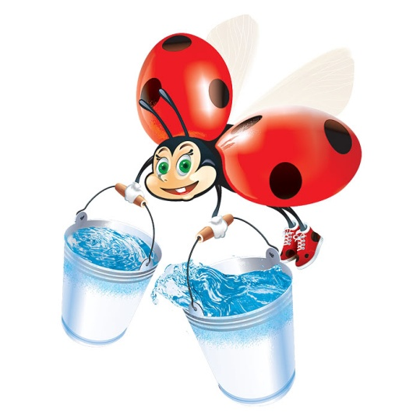
Уважаемые родители! Организуйте с детьми «Игры с водой» у себя дома, и вы увидите, какую пользу они принесут в развитии ваших малышей!
Воспитатели: Ермолаева А.В.

